**Manual de Instalação, Configuração e Utilização do Sistema EPTI**

Versão 5.0.0



**Sumário**

Apresentação 4

Itens inclusos no pacote de instalação 5

Requisitos de sistema 6

1.1 Requisitos para servidor local 6

1.2 Requisitos para servidor remoto 6

Instalação dos aplicativos 7

2.1 Instalação Java SE 7

2.2 Instalação Microsoft Visual C++ 2013 Runtime 8

2.3 Instalação banco de dados MySQL 9

Configuração do banco de dados – Parte I 17

3.1 Criando o banco de dados 17

Instalando e Configurando o Sistema EPTI para o Uso 19

4.1 Instalando o Sistema EPTI 19

4.2 Configurando o banco de dados – Parte II 22

4.3 Configurações adicionais 23

Utilização do Sistema EPTI 25

5.1 Primeiro login 25

5.2 Fluxo de dados – Cadastro de informações 26

5.3 Consulta e alteração de informações 28

Usuários 28

Setores 29

Secretarias 31

5.4 Manutenção de dados dos computadores 32

Visão geral 32

Exportar lista para PDF 32

Exclusão 32

Edição de dados 32

Imprimindo e gerando relatório 34

Recadastrar um computador 34

Estatísticas e informações sobre o sistema e seu desenvolvedor 34

Informações úteis 36

6.1 Informações gerais 36

6.2 Informações módulo computador 36

6.3 Informações módulo secretaria 36

6.4 Informações módulo setor 36

6.5 Informações módulo usuário 37

# Apresentação

Este manual irá orientar a instalação do Sistema EPTI e seus demais recursos e também irá apresentar e exemplificar todas as suas funcionalidades. Este software tem como objetivo automatizar o processo de manutenção de computadores através do registro de informações dos mesmos, que serão salvas em um banco de dados do tipo MySQL.

# Itens inclusos no pacote de instalação

Estão incluídos no pacote de instalação os seguintes itens:

* Este mesmo manual em versão PDF
* Instalador do Sistema EPTI v5.0.0
* Aplicativo de instalação Java SE (Versão 8 – Update 31) x86 e x64
* Aplicativo de instalação Microsoft Visual C++ 2013 Runtime (x86 e x64)
* MySQL Comumity Installer (Versão 5.6.22.0) - x86 e x64

# Requisitos de sistema

## 1.1 Requisitos para servidor local

- Windows 7 ou 8

- Memória RAM de 510 MB

- Espaço livre em disco de 350 MB

- Java SE versão 6 ou superior

- Microsoft Visual C++ 2010 Redistributable Package

## 1.2 Requisitos para servidor remoto

- Windows XP, 7 ou 8

- Memória RAM de 256 MB

- Espaço livre em disco de 25 MB

# Instalação dos aplicativos

Está parte do manual irá guia-lo durante a instalação dos aplicativos complementares necessários para a execução do Sistema EPTI.

**** Nota: Lembre-se de que alguns aplicativos são específicos para as arquiteturas x86 e x64, certifique-se de escolher a versão correta antes de iniciar a instalação.

## 2.1 Instalação Java SE

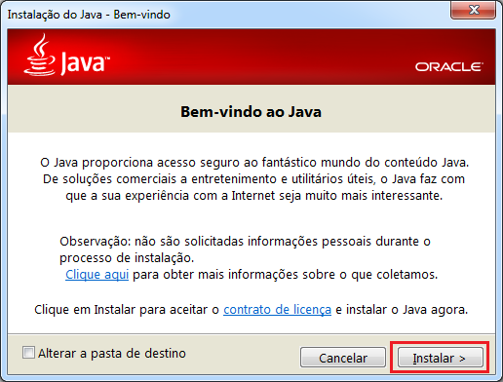1. Abra o instalador e clique em “Instalar”.

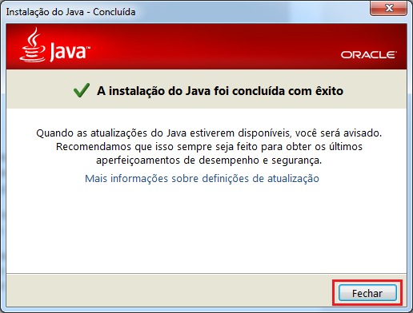2. Aguarde a instalação terminar e então clique em “Fechar”.

## 2.2 Instalação Microsoft Visual C++ 2013 Runtime

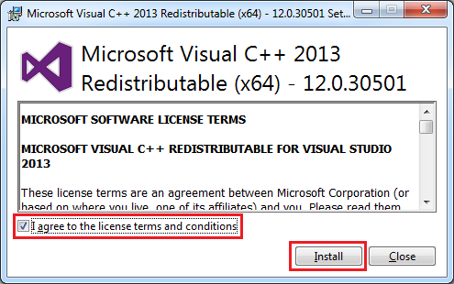1. Abra o instalador, marque a caixa indicada e clique em “Install”.

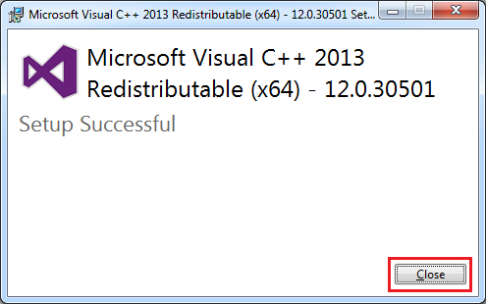2. Aguarde a instalação termina e então clique em “Close”.

## 2.3 Instalação banco de dados MySQL

1. Abra o instalador, marque a caixa indicada e clique em “Next”.

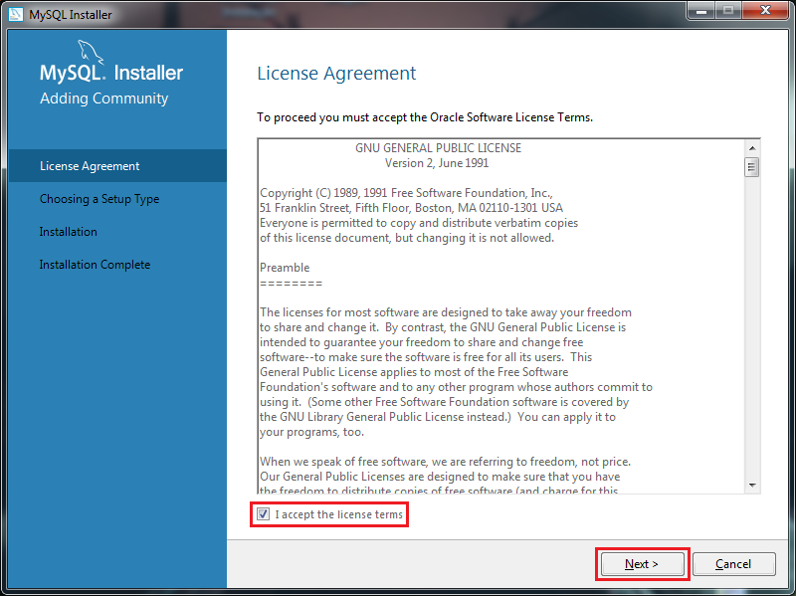

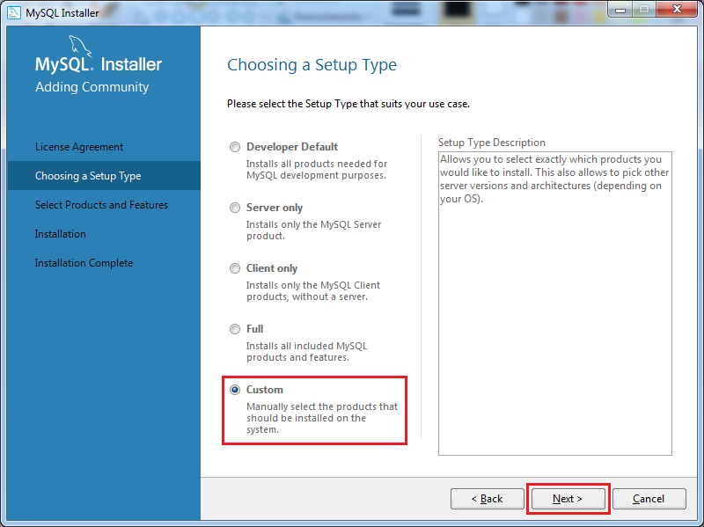2. Selecione a opção “Custom” e clique em “Next”.

3. Selecione as opções MySQL Server e MySQL Workbench correspondentes à arquitetura do computador, de maneira que fiquem destacadas como mostra a caixa em azul e por fim clique em “Next”.

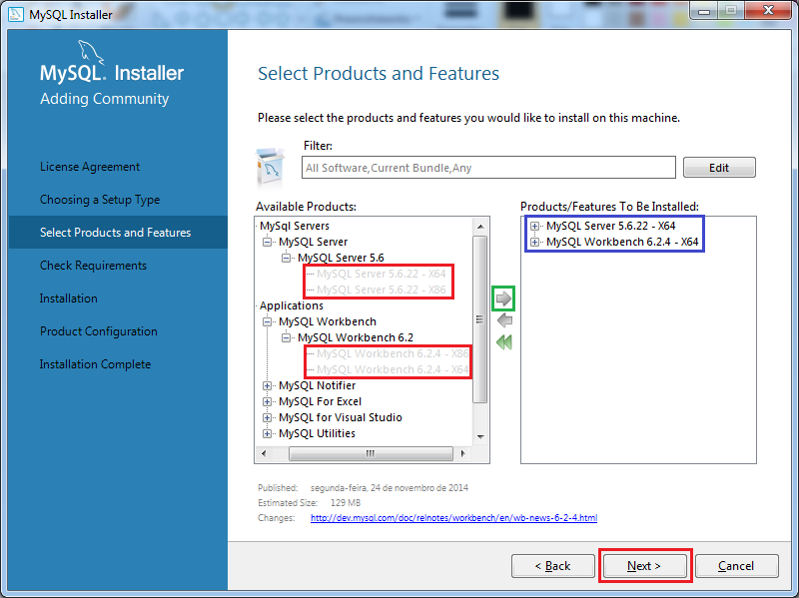4. Clique em “Execute” para instalar os aplicativos selecionados.

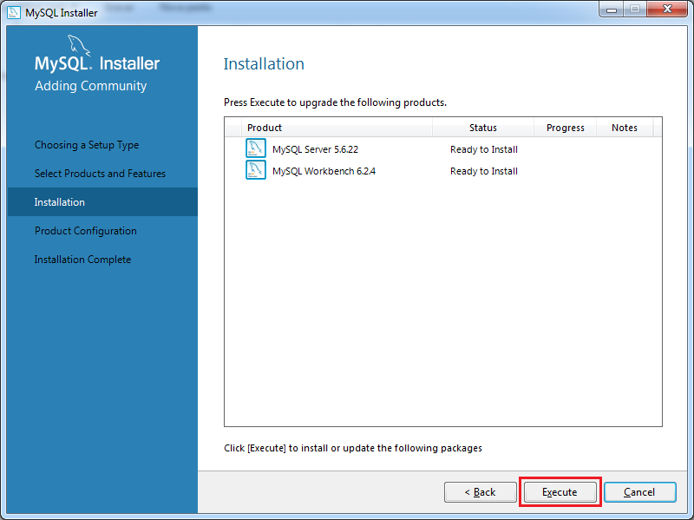

5. Clique em “Next” quando a instalação estiver completa.

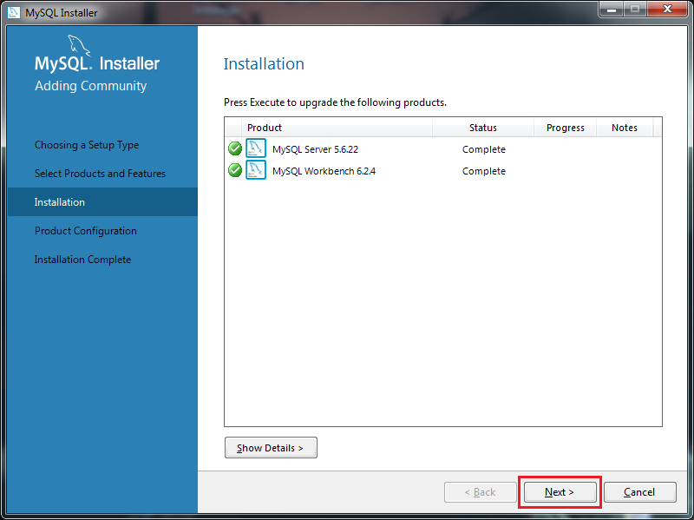

6. Cliquem em “Next” para iniciar a configuração do banco de dados.

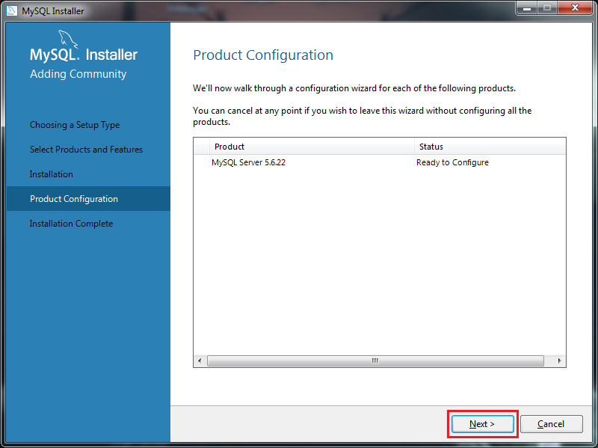

7. Clique em “Next” para avançar.

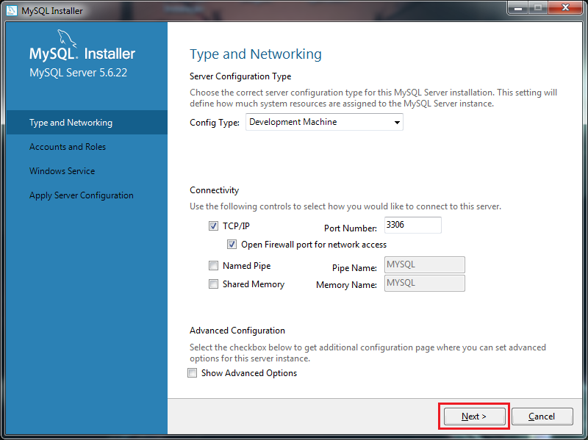

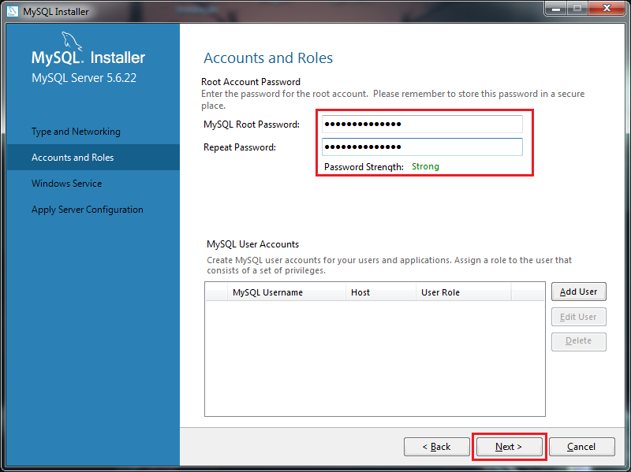8. Digite uma senha para o banco de dados no local indicado (memorize-a, pois ela será necessária para a configuração do sistema).

9. Clique em “Next” para avançar.

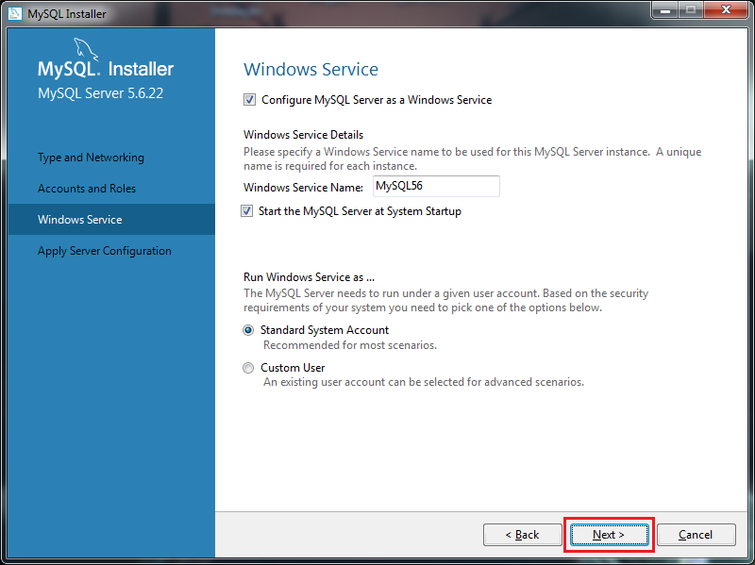

10. Clique em “Execute” para instalar e configurar os recursos.

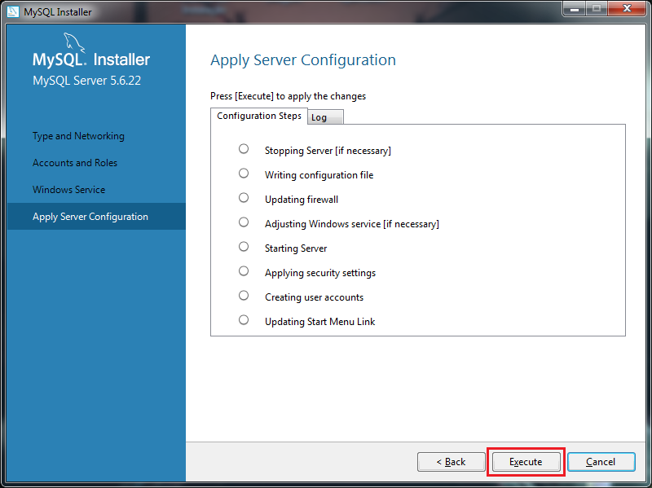

11. Clique em “Finish” quando os a configuração estiver completa.

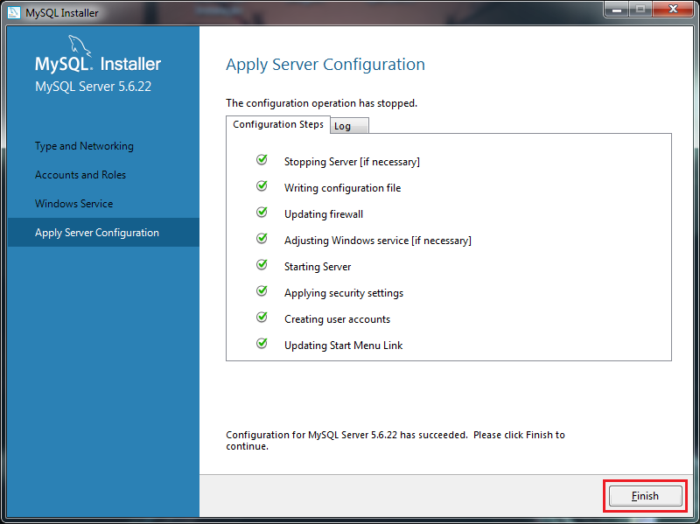

12. Clique em “Next” para finalizar a configuração do banco de dados.

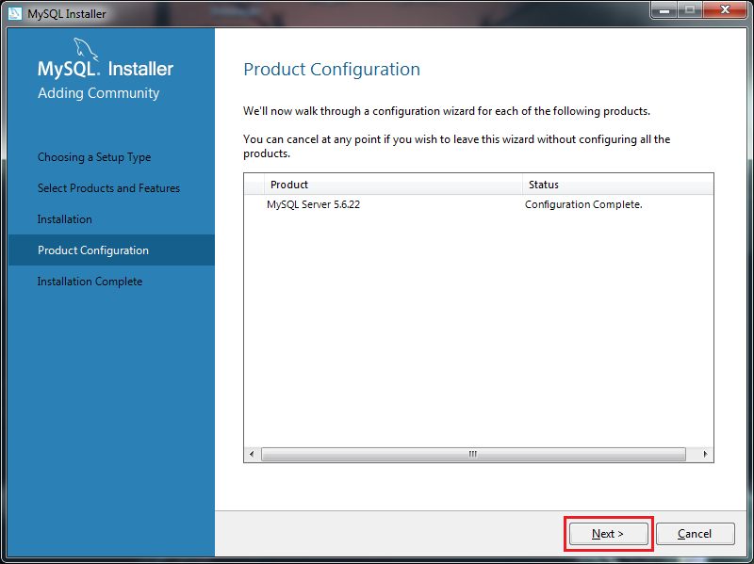

13. Clique em “Finish” para finalizar a instalação.

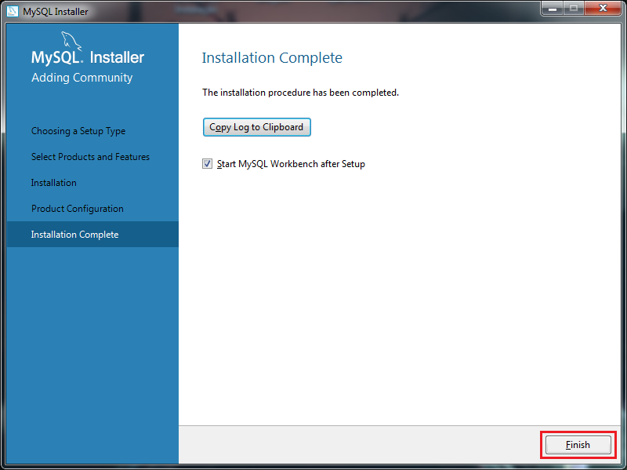

# Configuração do banco de dados – Parte I

Antes de prosseguir com a instalação do Sistema EPTI, é necessário configurar o banco de dados que será utilizado pelo programa. Para configurar o banco de dados, abra o aplicativo MySQL Workbench que se contra no seguinte caminho:

Menu iniciar > Todos os programas > MySQL > MySQL Workbench

## 3.1 Criando o banco de dados

1. Com o MySQL Workbench aberto, clique local indicado e digite a senha do banco de dados que foi configurada anteriormente.

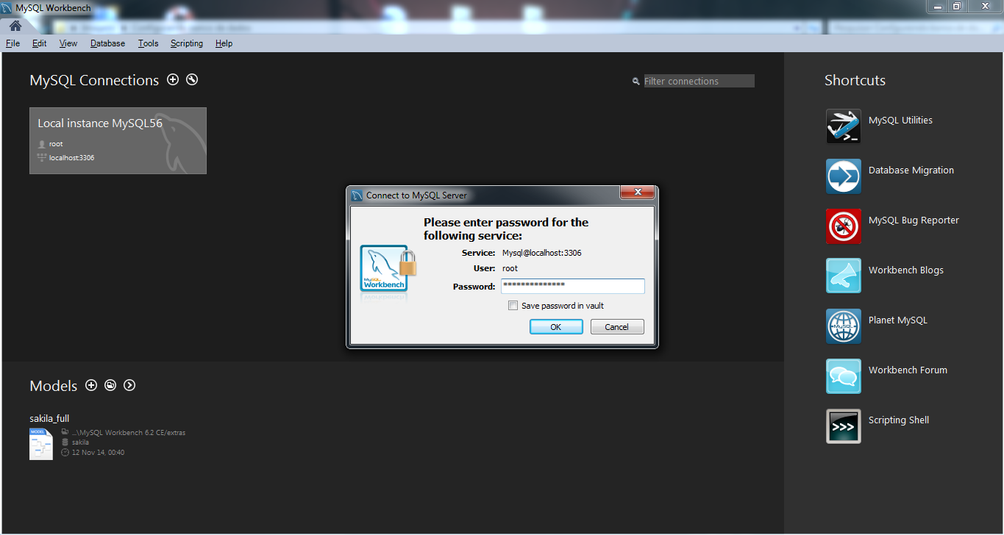

2. Na aba “Query”, digite o seguinte comando: “create database epti;” (‘epti’ é o nome do banco de dados. Pelo menos para este procedimento, o nome deve ser este, pois o configurador de banco de dados está programando para operar com base nele. Se for de preferência do usuário, o nome pode ser alterado mais tarde) e então clique no botão destacado pela caixa em azul. Este comando irá criar o banco de dados que será utilizado pelo Sistema EPTI.

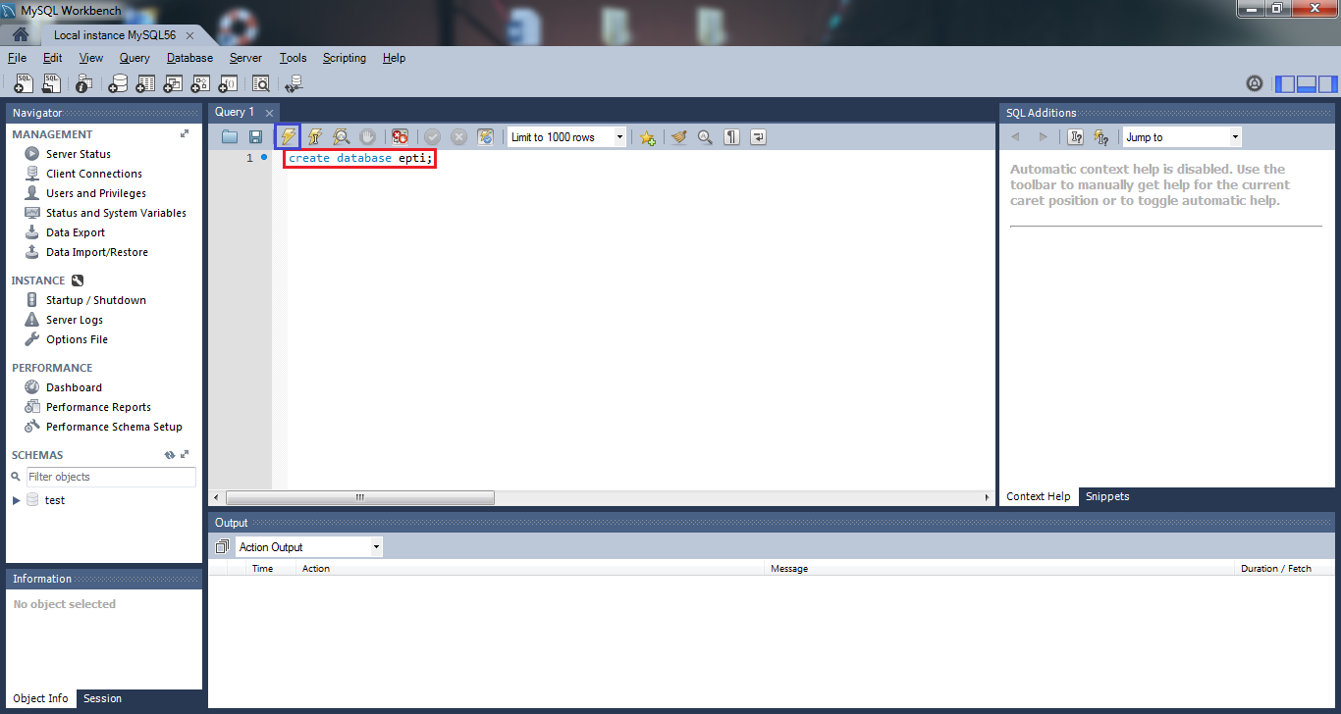

3. Verifique se o comando executou corretamente, que será identificado pela linha destacada.

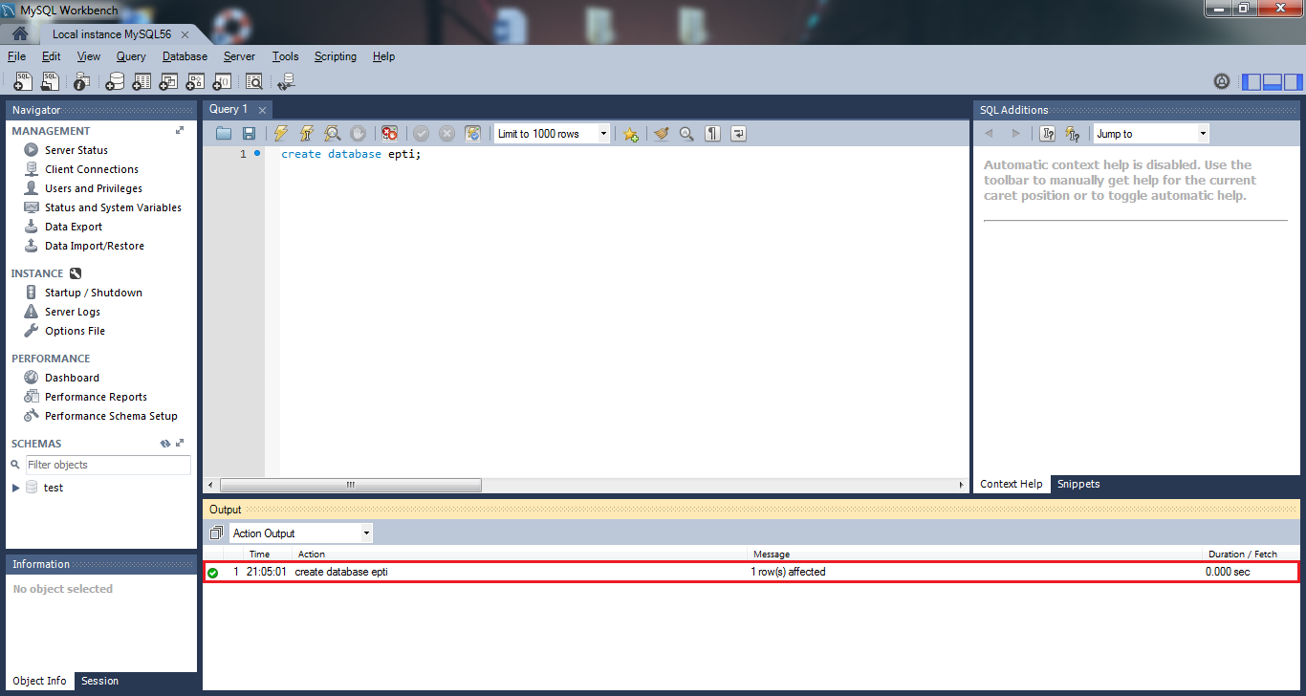

# Instalando e Configurando o Sistema EPTI para o Uso

Para iniciar a instalação e configuração do sistema abra o instalador do Sistema EPTI.

## 4.1 Instalando o Sistema EPTI

1. Clique em “Avançar” para iniciar a instalação.

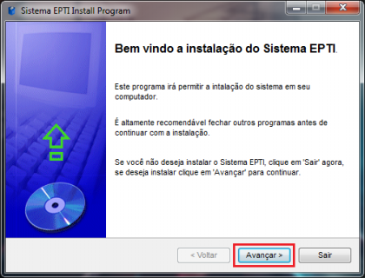

2. Leia todas as informações do sistema e depois clique em “Avançar”.

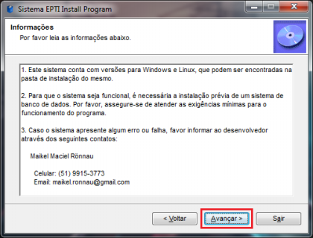

3. Leia os termos que devem ser aceitos e clique na marcação indicada para concordar com os termos, depois clique em “Avançar”.

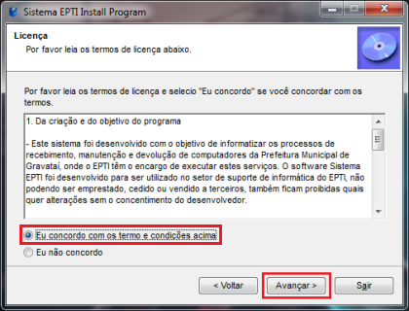

4. Clique em “Avançar” para continuar.

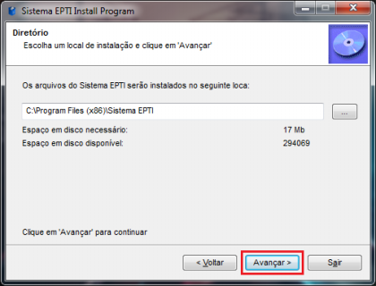

5. Clique em “Instalar” para instalar o Sistema EPTI.

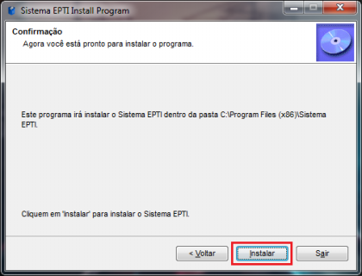

6. Clique em “Avançar” para continuar.

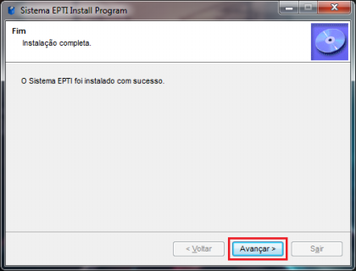

7. Clique em “Sair” para terminar a instalação.

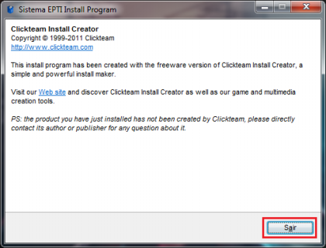

## 4.2 Configurando o banco de dados – Parte II

Com o sistema e o banco de dados instalados, é necessário configurar o banco de dados para a utilização do sistema. Para fazer a configuração necessária no banco de dados, utilize o utilitário “Configurador banco de dados Sistema EPTI”, que se na pasta onde o Sistema EPTI foi instalado:

Menu iniciar > Todos os programas > Configurador banco de dados Sistema EPTI

1. Clique no botão destacado para configurar o banco de dados para a primeira utilização.

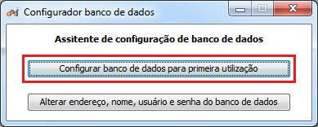

2. Clique em “Sim” para executar a configuração.

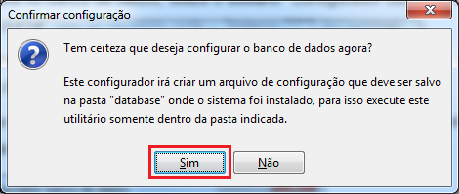

3. Aguarde a mensagem de confirmação e clique em “Ok”. Note que a mensagem informa o usuário e a senha para o primeiro acesso, que são:

Usuário: user.admin

Senha: 102030

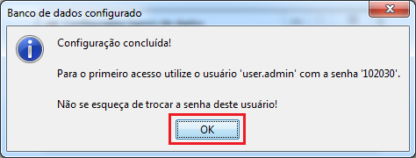

## 4.3 Configurações adicionais

Para determinar a senha do banco de dados e o endereço (caso ele seja remoto), clique no botão destacado.

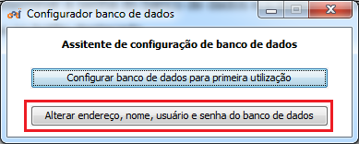

A caixa destacada mostra as informações atuais (padrão) do banco de dados. Para alterar o endereço, nome do banco de dados, senha e usuário, preencha os campo abaixo da caixa marcada e clique em “Salvar”.

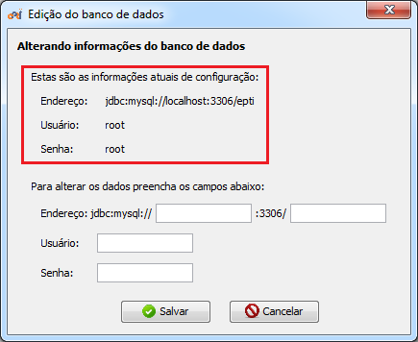

Clique em “Ok” e feche todas as demais janelas abertas.

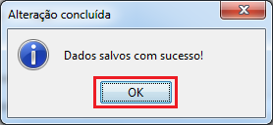

# Utilização do Sistema EPTI

O seguinte capítulo orientará o usuário a utilizar o Sistema EPTI.

## 5.1 Primeiro login

Abra o sistema e digite o usuário “user.admin” e a senha “102030”, e clique em “Entrar”.

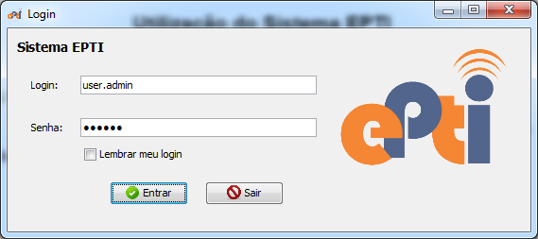

Após efetuar o login, é necessário alterar o nome, login e a senha do usuário padrão. Para isso, abra a janela de alteração do usuário:

Opções > Redefinir senha

Insira um novo nome (o seu nome, ou o nome de um usuário que terá privilégios de administrador no sistema), login e senha e clique em “Salvar”.

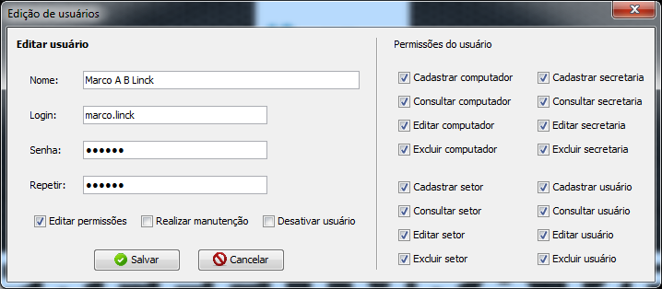

## 5.2 Fluxo de dados – Cadastro de informações

Para o correto funcionamento do sistema, um determinado fluxo de dados deve ser seguido. O fluxo consiste na ordem de cadastro de informações. A primeira inserção deve ser de um usuário, onde deve ser especificado que este usuário irá realizar manutenções.

Para cadastrar um novo usuário, clique no menu Usuário > Cadastrar usuário. Preencha os dados do usuário e suas permissões. Para que o usuário possa ser indicado à manutenções, é necessário marcar a caixa “Realizar manutenção”.

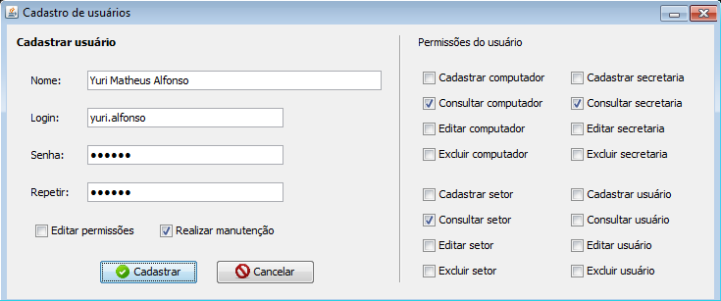

Após o cadastro de um usuário-técnico, a próxima inserção deve ser de uma secretaria. Para cadastrar uma nova secretaria, clique em Secretaria > Cadastrar secretaria. Preencha os campos e clique em “Cadastrar”.

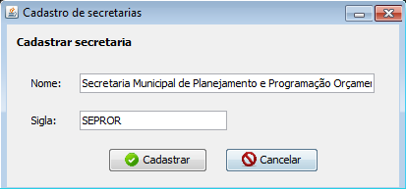

A próxima inserção deve ser de um setor da secretaria cadastrada. Para cadastrar um novo setor, clique em Setor > Cadastrar setor. Insira o nome/sigla do setor e selecione a secretaria a qual o setor pertence.

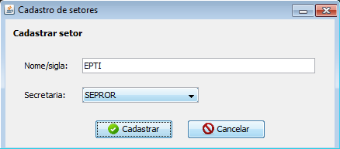

Com todas as inserções concluídas, o cadastro de um computador pode ser feito. Para isso, clique em Computador > Cadastrar computador. Preencha as informações (note que as informações que contém um * são obrigatórias). Preencha todas as informações e clique em cadastrar. Neste cadastro, você pode ou não selecionar um técnico que irá realizar a manutenção. Caso não selecione, poderá editar esta informação posteriormente.

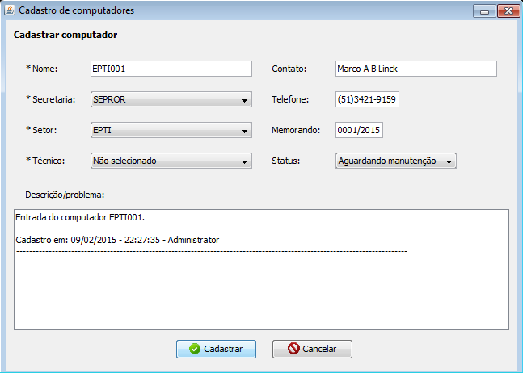

Note que no campo de descrição serão acrescidas informações sobre a data e o horário de cadastro, e também do técnico que cadastrou o computador.

## 5.3 Consulta e alteração de informações

Para consultar as informações cadastradas de todos os módulos, clique em Nome do módulo (Computador, secretaria...) > Consultar <nome do módulo> cadastrados(as).

### Usuários

A consulta de informações de usuário irá mostrar uma janela onde é possível pesquisar usuários pelos seus nomes.

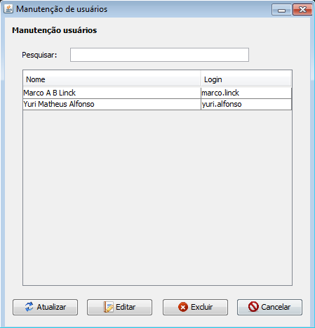

É possível também abrir a edição de usuários a partir desta janela. Para isso, selecione uma linha e clique em editar.

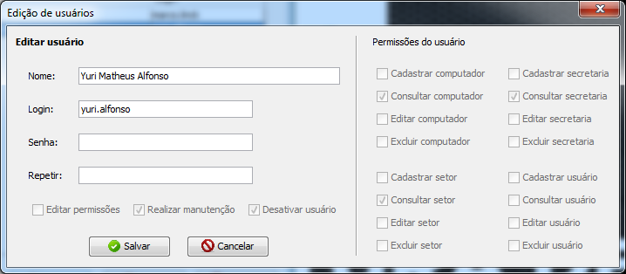

Se um usuário não tiver permissão para editar permissões, as caixas de seleção ficarão todas esmaecidas (significa que não podem ser alteradas). Para alterar as permissões de usuário, é necessário fazer login com um usuário que tenha a permissão para fazer essas alterações.

Para excluir um usuário, basta apenas selecionar o usuário e clicar no botão “Excluir”, na janela de manutenção.

### Setores

Na janela de manutenção de dados dos setores é possível pesquisar pela sigla do setor ou pela secretaria a qual pertence.

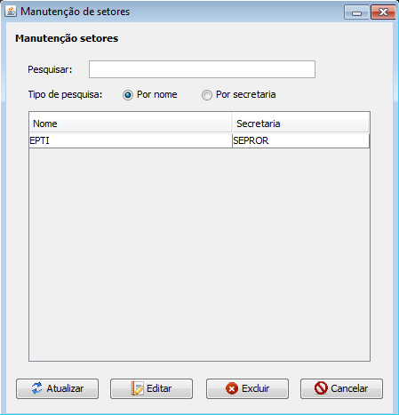

A edição de dados funciona da mesma forma que o módulo anterior, com a exceção de que um setor não pode mudar de secretaria.

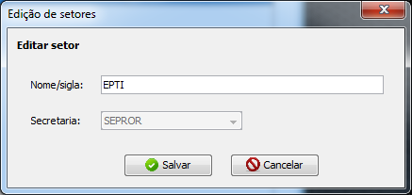

Quanto à exclusão de setores é necessário tomar alguns cuidados, pois caso existam computadores cadastrados que pertençam a determinado setor e este setor for excluído, seus respectivos computadores também serão deletados.

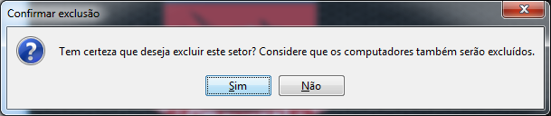

Caso um setor esteja prestes a ser excluído, uma mensagem irá alertar o usuário sobre as conformidades.

### Secretarias

Na consulta de secretarias é possível pesquisar por nome e também pela sigla da secretaria.

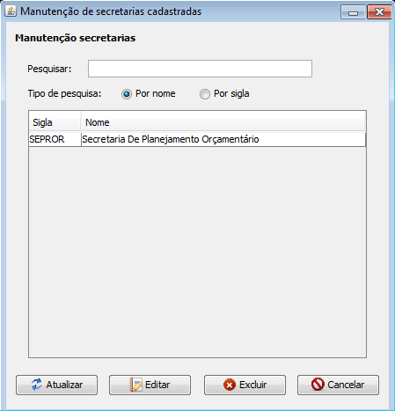

Tanto nome quanto sigla são alteráveis para as secretarias.

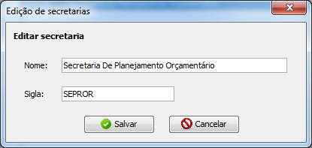

Para a exclusão a regra é a mesma, porém se uma secretaria for excluída, além dos computador seus setores também serão excluídos.

## 5.4 Manutenção de dados dos computadores

O módulo dos computadores é de longe o que contém mais recursos, por conta disso terá um capítulo dedicado.

### Visão geral

A janela de manutenção de computadores exibe uma lista com todos os computadores cadastrados, em ordem que parte do mais recente ao mais antigo. A exibição destes dados pode ser alterada com a utilização dos filtros, que também podem ser combinados entre sim para resultar em uma busca mais restritiva.

### Exportar lista para PDF

É possível exportar os dados que estão sendo exibidos na tabela para um documento PDF. Para isso, basta clicar no botão “PDF” e escolher o local de salvamento.

NOTA: Está exportação irá ser feita apenas com os dados mostrados na tabela, então se uma pesquisa for realizada e ela não retornar resultado, a exportação sairá vazia.

### Exclusão

A exclusão de computadores ocorrerá de maneira normal, sem qualquer restrição ou consequências aos demais dados.

### Edição de dados

A janela de edição de computadores possui diversas funcionalidades, dentre elas as datas e horários de entrada e conclusão, que ficam a encardo do sistema. E também funções para impressão e geração de relatórios para o formato PDF. E ainda uma funcionalidade de histórico, que irá armazenar os dados da descrição, caso o computador seja recadastrado.

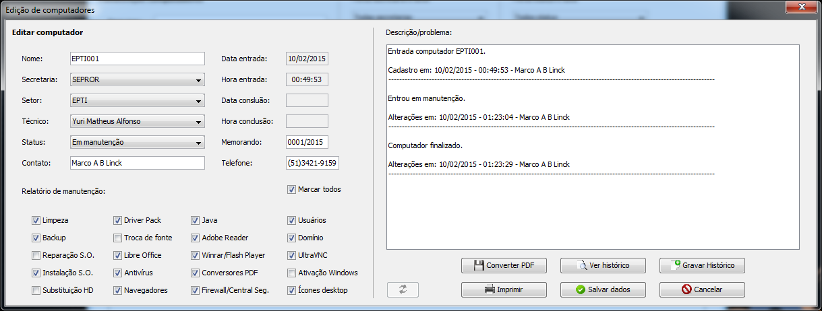

As informações desta janela podem ser alteradas conforme o andamento da manutenção ou somente no final dela (fica a critério do usuário). Toda e qualquer alteração que for salva irá gerar uma linha de registro, que informa que foram feitas alterações, o horário, data e também o usuário que as fez. Estas informações serão acrescidas no campo de descrição.

Todos os computadores ao serem cadastrados receberão um histórico (que aparecerá em branco). Este histórico serve para guardar quais quer informações que o usuário julgar importantes de serem mantidas, além de salvar os dados na descrição. Para gravar um histórico, basta clicar no botão “Gravar histórico”. Para visualizar o histórico de um computador basta clicar em “Ver histórico”.

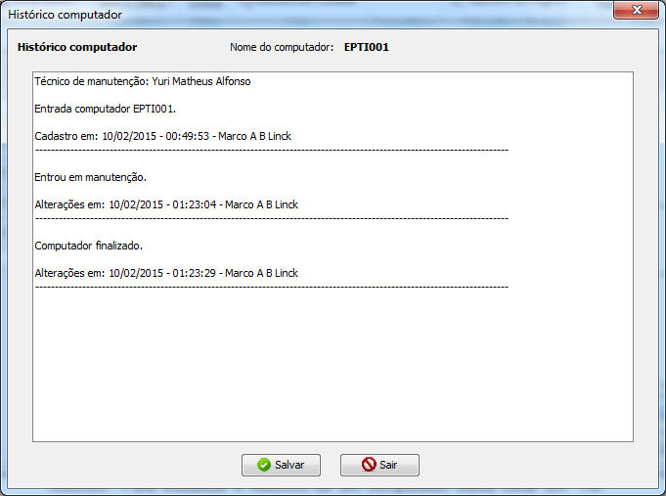

Caso o usuário deseje, é possível editar as informações do histórico e depois salvá-las.

### Imprimindo e gerando relatório

Para imprimir um relatório, basta clicar no botão “Imprimir” e o sistema irá gerar um relatório que será enviado para a impressora padrão do comptudor.

Para gerar um relatório PDF, o usuário deve apenas clicar no botão “Converter PDF” e escolher o local de salvamento.

NOTA: Os relatórios convertidos em PDF vem com uma nomenclatura padrão automática que contém a seguinte estrutura:

N° do relatório – Título do documento Nome do computador

É aconselhável não alterar este nome, pois ele é gerado automaticamente, o que irá garantir uma organização e padronização dos relatórios convertidos.

### Recadastrar um computador

Um computador somente poderá ser recadastrado quando seu status for alterado para “Concluído”. Para recadastrar um computador basta clicar no botão à esquerda do botão imprimir.

### Estatísticas e informações sobre o sistema e seu desenvolvedor

O sistema possuí uma janela onde é possível ver algumas estatísticas do sistema, tais como total de computadores cadastrados, computadores em manutenção, etc. Para acessar esta ferramenta clique em Opções > Estatísticas.

As estatísticas podem ser combinadas por secretaria e setor, e também por usuário.

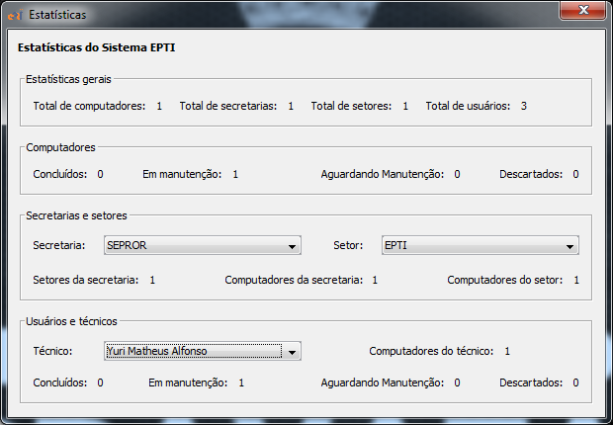

A janela de informações sobre o sistema se encontra abaixo da janela de estatísticas. Ela contém informações sobre o sistema (versão, por exemplo) e sobre o desenvolvedor.

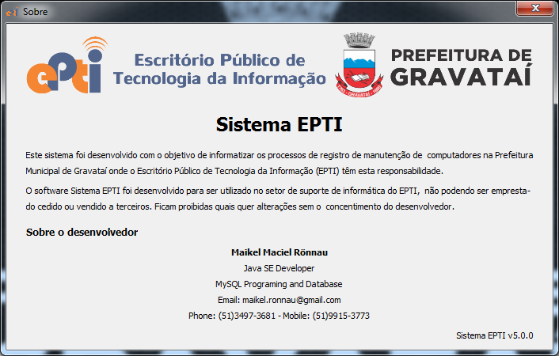

# Informações úteis

Existem algumas informações importantes sobre o Sistema EPTI que devem ser comunicadas:

## 6.1 Informações gerais

* O sistema não permitirá que sejam cadastrados usuários, setores, secretarias e computadores com nomes iguais.
* Praticamente todos os campos de dados onde o usuário pode inserir informações são validados e testados antes de serem salvos, isso garante a integridade dos dados. Caso alguma informação não seja aprovada, basta confirmar a mensagem e reinserir a informação (desde que atenda aos requisitos.
* Os campos de dados também contém tratamento, que irá padronizar os dados (converter todos os caracteres para maiúsculo, por exemplo).

## 6.2 Informações módulo computador

* A nomenclatura dos nomes dos computadores foi determinada em 9 caracteres, sendo os três últimos obrigatoriamente números.
* A descrição do computador permite todos os tipos de caracteres, desde que tenham comprimento mínimo de 5 caracteres e no máximo 65535.

## 6.3 Informações módulo secretaria

* Para o nome da secretária são permitidas apenas letras, acentuação, ponto final, vírgula e espaços. Comprimento mínimo de 5 caracteres e no máximo 71.
* Para a sigla da secretária serão aceitos apenas letras. Com comprimento de 2 à 10 caracteres.
* Se for necessária a utilização de aspas, as mesmas devem ser substituídas pelo acento aguado (´).

## 6.4 Informações módulo setor

* Para o nome do setor são permitidas apenas letras, acentuação, ponto final, vírgula e espaços. Comprimento mínimo de 2 caracteres e no máximo 29. Para esta entrada, pode ser inserido um nome (composto ou simples) a apenas uma sigla.
* Se for necessária a utilização de aspas, as mesmas devem ser substituídas pelo acento aguado (´).

## 6.5 Informações módulo usuário

* Para o nome dos usuários serão aceitos letras, acentuação, ponto final, vírgula e espaços. Comprimento mínimo de 5 caracteres e no máximo 71.
* Quanto ao login, a nomenclatura recomendada é “nome.sobrenome”. Serão aceitas apenas letras e ponto final.